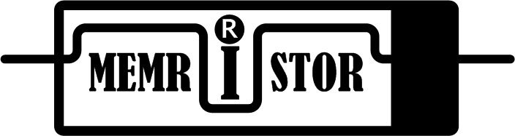

POZIV NA UČEŠĆE U TIMU MEMRISTOR
- EUROBOT 2016 –
Međunarodno robotsko takmičenje

Pozivaju se studenti elektronike, računarstva i automatike, mehatronike i svi zainteresovani da se pridruže timu „Memristor“, radi učešća na međunarodnom takmičenju EUROBOT 2016 (www.eurobot.org). Sastanaci ekipe će se održati svakog četvrtka, od 19:30 u laboratoriji F315 (stari pravni, 3. sprat). Za sve dodatne informacije možete se obratiti na adrese:

brkic.miodrag@uns.ac.rs
milan_lukic@uns.ac.rs

Dodatne informacije:

Već duži niz godina na Evropskom takmičenju iz robotike „Eurobot“ u finalnom delu učestvuju i timovi iz Srbije. Na ovom takmičenju učestvuju timovi iz preko 30 zemalja iz cele Evrope. Naš tim “Memristor” je više puta učestvovao na ovom takmičenju i postigao zapažene rezultate među kojima su i dva treća i jedno peto mesto (oba puta u konkurenciji od oko 50 timova). Osvajanjem drugog mesta na ovogodišnjem nacionalnom prvenstvu u robotici naša ekipa se kvalifikovala za finalno takmičenje koje će se održati u Yverdon-les-bains, Švajcarska, od 22. do 24. Maja 2015 g.
Naš tim je sastavljen od studenata Fakulteta Tehničkih Nauka, sa katedri za elektroniku, mehatroniku i računarstvo, a u timu se u svojstvu mentora nalaze i asistenti i saradnici ovog fakulteta. Svaki član tima dobio je praktični zadatak koji je implementiran u robota sa ciljem da robot bude u potpunosti autonoman i nezavisan u pogledu izvršavanja zadatka. Postići tako nešto nije nimalo lak zadatak i zahteva višemesečan rad, trud i upornost cele ekipe.
Na ovom prestižnom takmičenju naši studenti će imati priliku da unaprede i poboljšaju svoja stručna znanja. Pored toga ovo je idealna prilika da se afirmišu, edukuju i steknu veliko praktično iskustvo koje će moći da prenesu drugima i primene u praksi. Takođe oni će biti u mogućnosti da se druže sa svojim vršnjacima, da razmene iskustva, upoznaju druge jezike i kulture.

